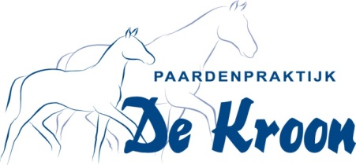
** Nieuwsbrief September 2017**

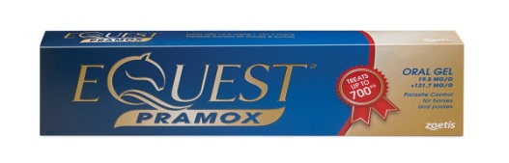
Allereerst willen wij deze nieuwsbrief beginnen om jullie, als paardeneigenaar, te bedanken! De laatste jaren zien wij namelijk dat we steeds meer mestonderzoeken doen. En dat betekent dat jullie het belang van mestonderzoek steeds meer in gaan zien. Niet alleen om resistentie te voorkomen, maar ook om ons de gelegenheid te geven een goed wormbeleid voor uw paard(en) te kunnen maken.
De zomer loopt nu bijna ten einde, waarmee ook het inkapselen van de wormen in de darmwand van uw paard weer begint. De wormen gaan als het ware in winterslaap, waardoor een mestonderzoek in het najaar en in de winter een vals negatieve uitslag kan geven. Dus een negatief mestonderzoek in het najaar/ winter betekent dus niet dat een paard geen wormen heeft, maar alleen dat de aanwezige wormen op dat moment geen eieren uitscheiden. Bij een mestonderzoek wordt er juist gekeken naar het aantal wormeieren in de mest. Daarnaast is het zo dat de eitjes van de lintworm niet altijd in de mest te vinden zijn. Om deze redenen adviseren wij u dan ook om uw (volwassen) paard in het najaar altijd te ontwormen met Equest Pramox® of Equimax®.
ACTIE
Zoals wellicht bij velen van jullie bekend bieden wij elk jaar in het najaar onze gebitsactie aan. Omdat wij veel waarde hechten aan het onderhouden van het gebit van uw paard/pony bieden we deze actie ook dit jaar weer aan. Dit houdt in dat: Bij de inenting van uw paard in de maanden november, december, januari en februari wij gratis en geheel vrijblijvend het gebit van uw paard nakijken!

GRATIS PPID-TEST
Afgelopen jaar hebben we regelmatig de vraag gekregen om paarden op PPID te testen. Grofweg zien we PPID vaker bij paarden en pony's die ouder zijn dan 15 jaar, maar het kan ook bij jongere paarden voorkomen. Het is daarom verstandig om paarden die hoefbevangen worden zonder duidelijke aanleiding, of die andere verschijnselen vertonen van PPID, zoals bijvoorbeeld vermageren ondanks goed eten, veel plassen/drinken en/of vachtproblemen te laten testen. Ook paarden waarbij PPID reeds aangetoond is, kunnen gecontroleerd worden. Ook dit jaar is de test weer gratis tot en met 31 oktober. Wij rekenen alleen de voorijkosten en kosten voor bloedafname en opsturen. Dus wilt u uw paard(-en) nog laten testen, dan is nu de kans!
Meer achtergrondinformatie over PPID kunt u vinden op http://www.ppidbijpaarden.nl.
Voor meer informatie of vragen of om direct een afspraak te maken, kunt u telefonisch ( 06-20360887) of per email (info@paardenpraktijkdekroon.nl) contact met ons opnemen.
Liesbeth de Kroon en Petra Trommelen-de Jong

